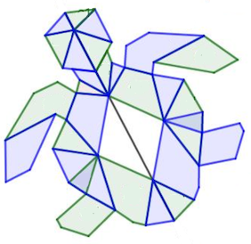
TORTUE

Commentaire :
Réaliser le dessin d’une tortue de mer à l’aide de constructions par symétries (axiales et centrale).
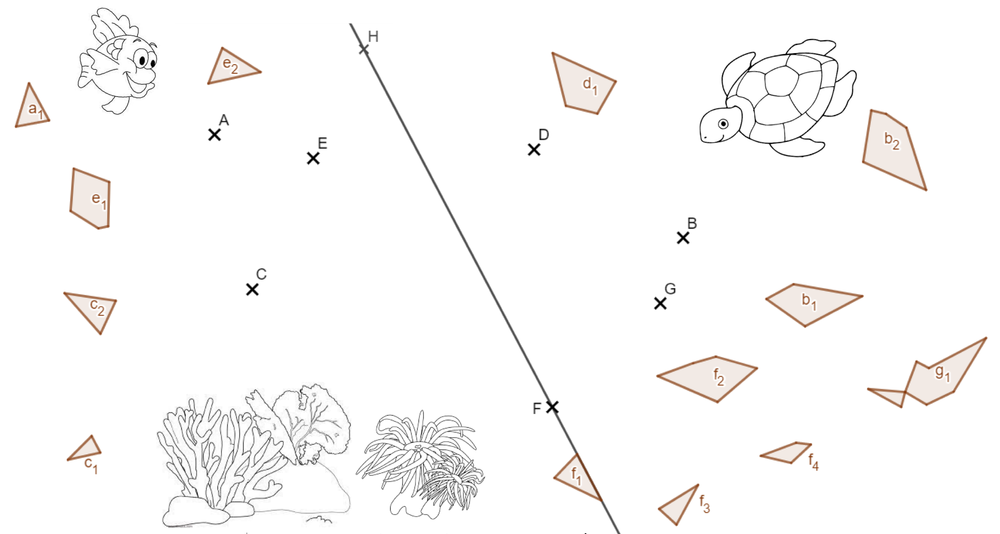
Construire les symétriques des polygones par rapport aux centres ou aux axes suivants :
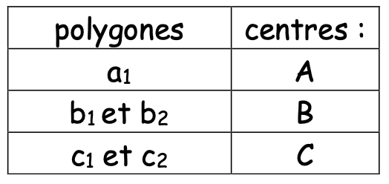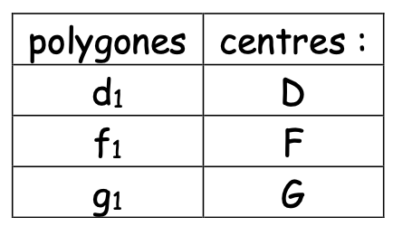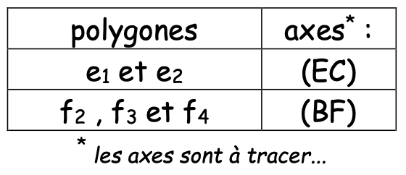

Terminer la construction en traçant les symétriques de tous tes polygones par rapport à l’axe (FH).

Merci à Isabelle Guillot (collège Vallée de la Beaume à Joyeuse) pour le partage

Hors du cadre de la classe, aucune reproduction, même partielle, autres que celles prévues à l'article L 122-5 du code de la propriété intellectuelle, ne peut être faite de ce site sans l'autorisation expresse de l'auteur.
www.maths-et-tiques.fr/index.php/mentions-legales

